恐怖的來臨
災難襲擊柏斯，恐怖，詭異而又絢麗.....................
昨天的Perth經歷了有史以來的最大的雷暴，居然下起了高爾夫球般大小的冰雹，讓大家都驚的目瞪口呆的。海邊的風速達到了117公里的時速。
大概是下午4點鐘的時候，我正在課室裏面畫畫，感覺天氣特別的悶熱，這對於一向清涼的Perth來說是有點反常。大家都盼著趕緊下一場大雨來緩解一下連續幾個月的旱情。過了沒多久，果然聽見外面下起了大雨。很快我就發現雨聲是巨大無比，像機關槍在掃射一般。同學們都忍不住沖出去陽臺看，發現原來下的是冰雹，足足有乒乓球那麼大。不一會兒就滿地都堆滿了冰雹。
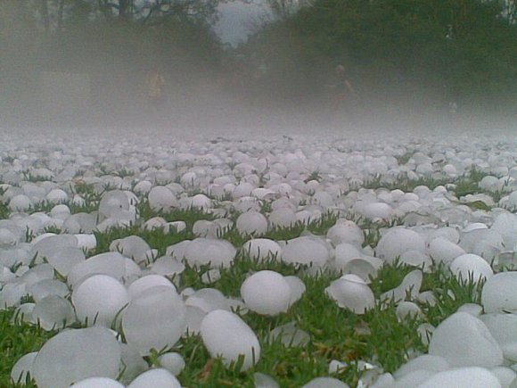
這對於從未下過雪的柏斯來說，確實是件讓人很興奮的事情。夏天剛過，人人都還是穿著短袖呢。
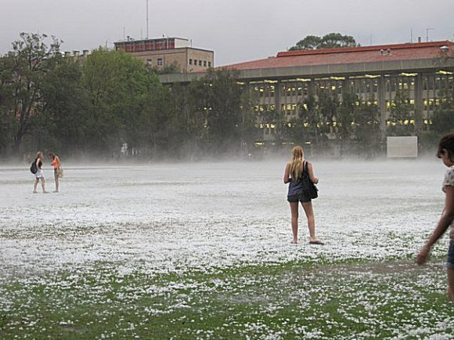
興奮過後，突然想起了自己的車子，要是被砸了怎麼辦，幸好今天停在了地下停車場。不過一些停在路邊的車子和正在路上行駛的車子可就慘了。
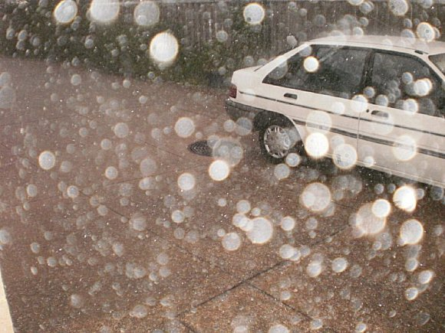
路邊到處是被砸爛的車子
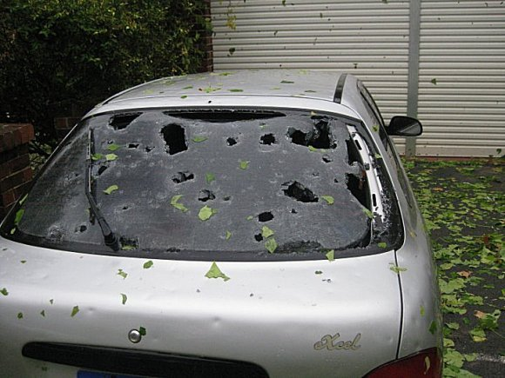
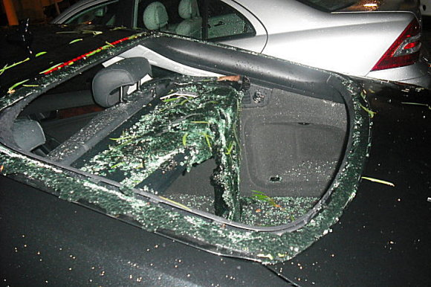
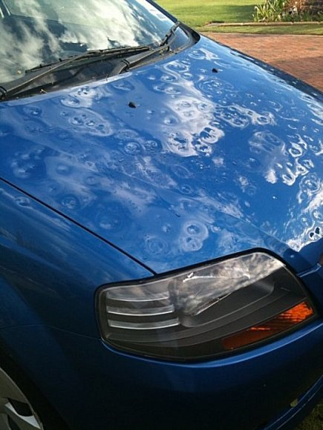
冰雹過後，雨也暫時停了，大家趕緊各自回家，因為不知道這個雷暴還要持續多久。這時候，我發現天空的顏色很恐怖，黑暗中透著亮綠色，感覺下一次冰雹隨時會來臨。
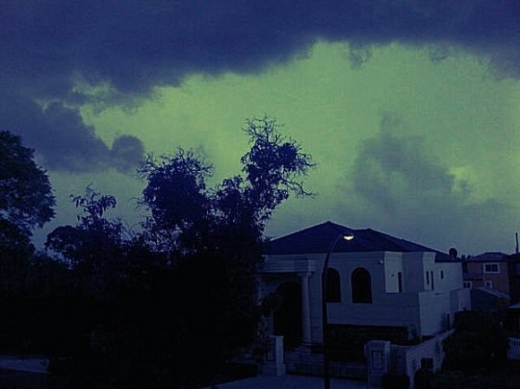
很像極光呢，說實話，當時也覺得很漂亮。
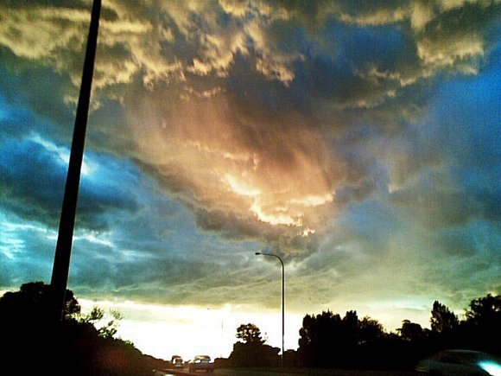
我只祈禱能在暴風雨前趕回家，從學校到家裏的路程平時開車只需要15分鐘。可是路上的光線越來越暗了。看樣子，雷暴一觸即發，真的難以躲過了。
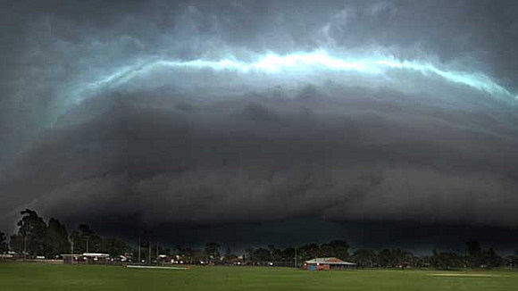
下午4點多鐘的柏斯，瞬間變成了黑夜，一道道淩厲的閃電劃過美麗的柏斯的上空，我在車子裏面嚇的心驚膽戰的。
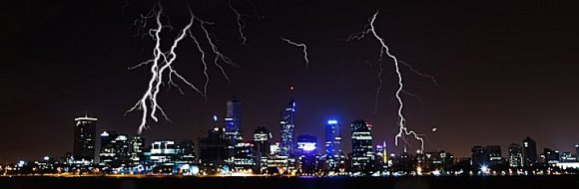
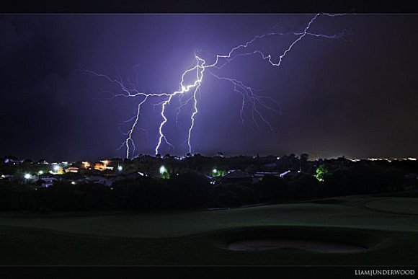
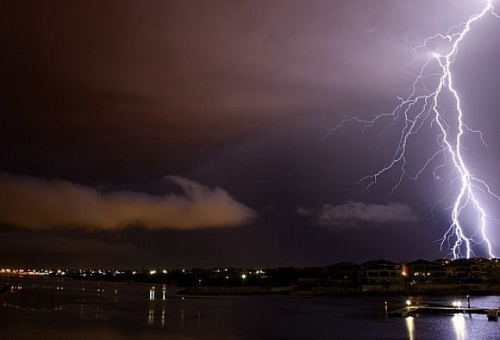
雨下的狠厲害，毫不誇張的說，能見度為零。完全看不見路，和指示牌，只有憑著感覺，慢慢的向家裏的方向開過去。連對面車道的車也看不見了，豁出去了，心中只有一個意念，一定要開回家。那種感覺很像是開著車子在游泳，很恐怖。
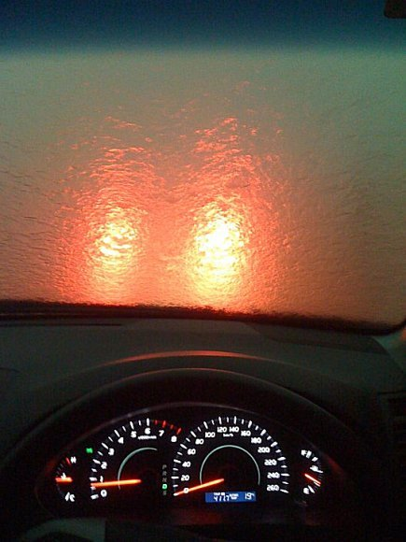
（盜用了別人在車上拍的照片，而我當時的實際情況是比這個還差，連前面車的車燈都幾乎看不見）
雨刮撥到最快也毫無作用，我唯有儘量保持車子走在中間的道上，根本看不到前面發生的事情，經常是發現自己開在深深的水坑裏面，很有溺水的感覺。我只好祈禱啊，然後聽著邁邁的歌聲，鼓勵自己。
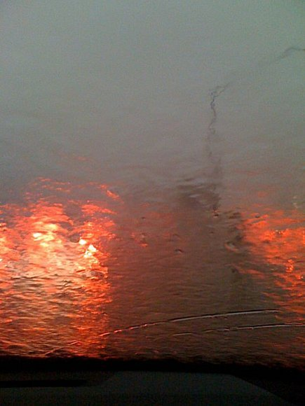
幸好我家是住在地勢高的地方，低的地方可就慘了。不過回家的路上不可避免的經過許多深水的地方，不少車子死火停止了路旁。
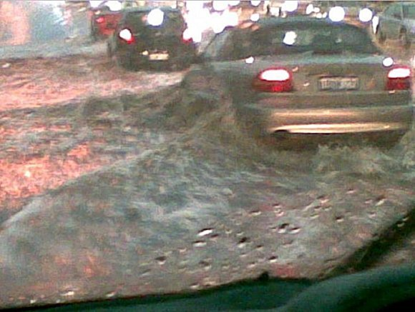
杯具啊
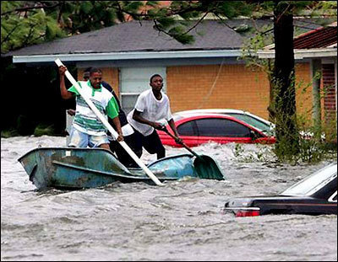
這是某個停車場，可憐的車子
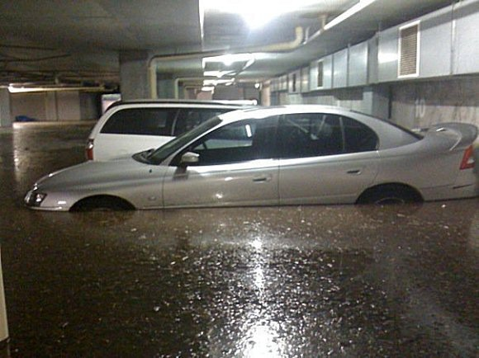
火車站也進水了
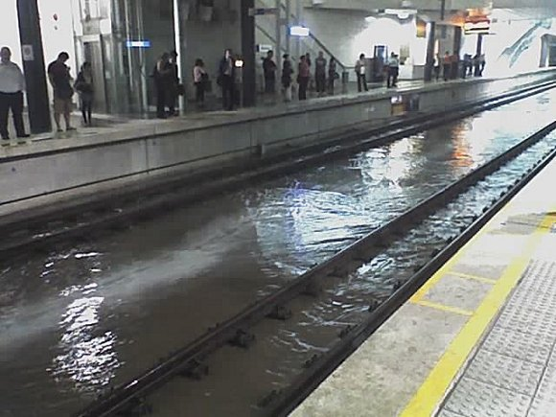
等我終於熬回了家，發現車庫門打不開了，原來車庫上面的屋頂瓦被冰雹砸了洞，水從電插座裏面流出來，直接就跳閘停電了。等雨停了，在家裏附近走一圈，發現所有鄰居家朝北的方向的玻璃窗都碎了，好在我家沒有朝北的窗子，只有一個朝北的落地門，還是有院子的棚擋著的。突然發現天空出現了漂亮的彩虹
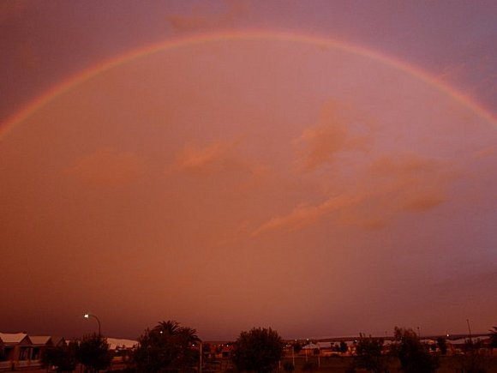
還是雙彩虹
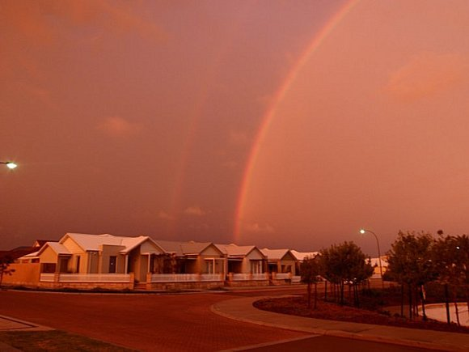
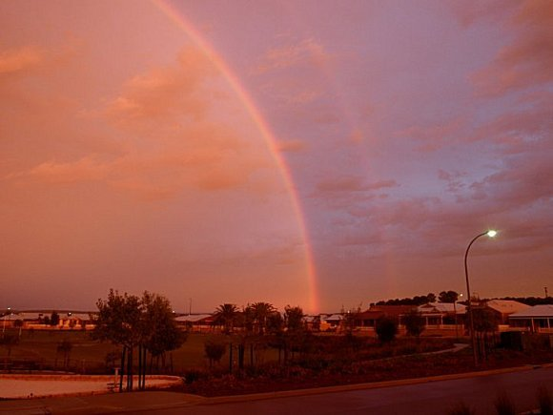
晚霞越來越絢麗
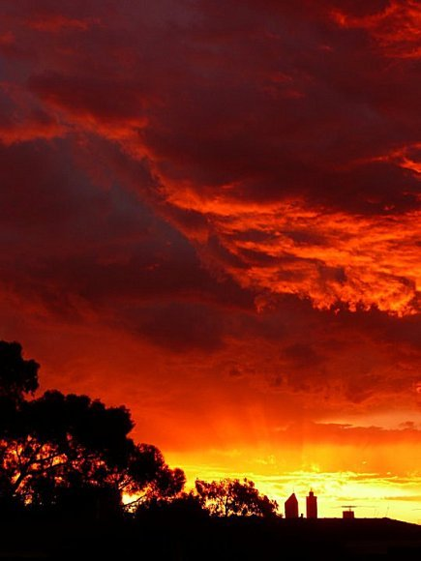
後來看新聞，得知這次對於柏斯來說是個大的自然的災難，保險公司面臨過億澳幣的損失，損害的房子和車子不計其數。最誇張的房子是位於國王公園的山腳下的一戶豪華公寓，那也是柏斯市區裏唯一的山，居然山泥傾瀉了。
這個廚房連灶台都不見了
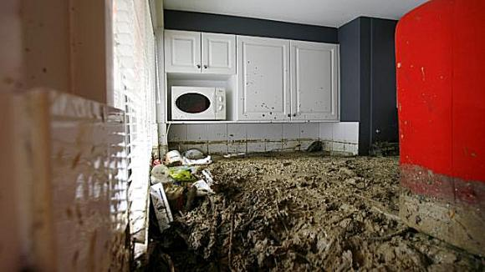
房子的主人還很“光榮”的被電視臺採訪了。難得房主還保持著樂觀的心態，說就交給保險公司去弄好了，既來之則安之。
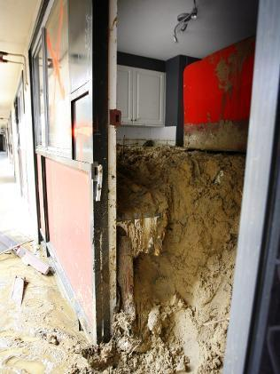
很幸運的是，這次柏斯沒有一個人死亡，受傷的幾個人也只是輕傷。
Thank God!
越來越感受到，就像MJ所說的，這個星球已經生病了，如果我們現在再不行動起來保護它，就來不及了。但願我們每一個人，都從自己做起。

